**()ISPARTA UYGULAMALI BİLİMLER ÜNİVERSİTESİ**

**TEKNİK BİLİMLER MYO**

**MOBİL PROGRAMLAMA VİZE SINAV SORULARI**

**Not: Aşağıdaki notlara dikkat etmeniz beklenmektedir. Beklenenler;**

* **Uygulamayı ayrı bir android projesi olarak açıp kodlama ve tasarım yapmanız beklenmektedir.**
* **Her uygulamanın xml, java ve tasarım çıktılarını word dosyalasına yapıştırınız.**
* **Başkasına ya da farklı yollara giderek ödev yaptırmayınız.**
* **Çalışan Ekran Görüntülerini, print screen yaparak tüm ekranın Word dosyasına eklenmesi istenmektedir. Aksi takdirde kopya çekildiği düşünülecektir.**
* **2 farklı uygulama klasörü ve 2 farklı Word dosyasını son tarihten önce adınızı ve soyadınızı ve öğrenci numaranızı içeren bir isimle isimlendirdiğiniz bir cevap klasöründe toplayıp winrar ile sıkıştıktan sonra obs sistemine yükleyiniz.**

**UYARI: Çalışan Ekran Görüntüsünü aşağıdaki şekilde olduğu gibi yukarıda dosya yolu, kırmızı çalışma butonu, alt tarafta build işleminde hata olmaması, ekranın tam görünmesi istenmektedir. Bu görüntü Word dosyası içerisinde verilmediği takdirde kopya şüphesi ile hareket edilecektir. Aşağıdaki görüntüyü uygulamanızın her çalışan adımını Word dosyası içerisinde paylaşmanız sınavda iyi bir not alabilmeniz için önemlidir. Bu görüntülerin yukarıdan yolu kesmeleri durumunda görüntüyü paylaşmanızın hiçbir önemi yoktur. Puan olarak 50 puana kadar etkiye sahip olacaktır.**

**Şekil 1.’de verildiği gibi ne kadar fazla UYARI’da belirttiğim şekilde 20 puan verilecektir. En az belirtilen uyarılara göre 6 ekran görüntüsü verilmesi beklenmektedir. UYARI’DA BELİRTİLEN KURALA UYMAYAN GÖRÜNTÜLERİN HİÇBİR ÖNEMİ YOKTUR. ÖDEVLERİ GRUP HALİNDE DEĞİL, HER ÖĞRENCİNİN KENDİ YAPMASI BEKLENMEKTEDİR. GÖRÜNTÜLERİ PAYLAŞMAYAN KOD BENZERLİĞİ YÜKSEK ÖDEVLERDE 50 PUANA KADAR DÜŞÜRÜLEBİLİR. KODLAMA SIRASINDA, ÇALIŞIRKEN, ÇALIŞMA SONUÇLARINI KENDİ SESİNİZDEN VİDEO ÇEKİP LİNKİNİ PAYLAŞABİLİRSİNİZ.**

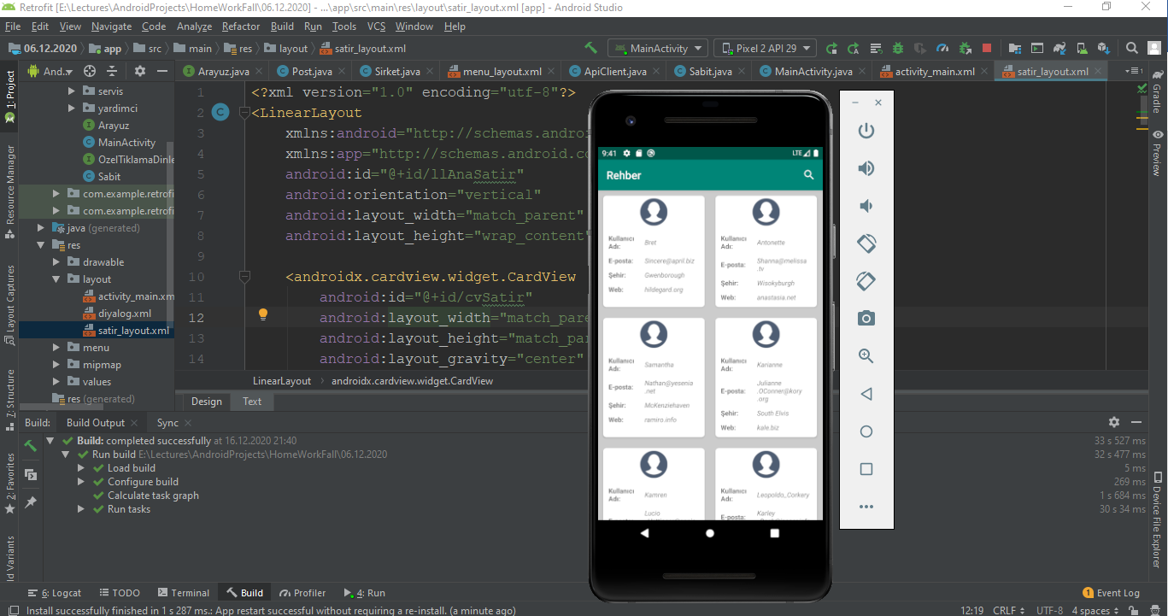

**Şekil 1. Çalışan Ekran Görüntüsü Formatı**

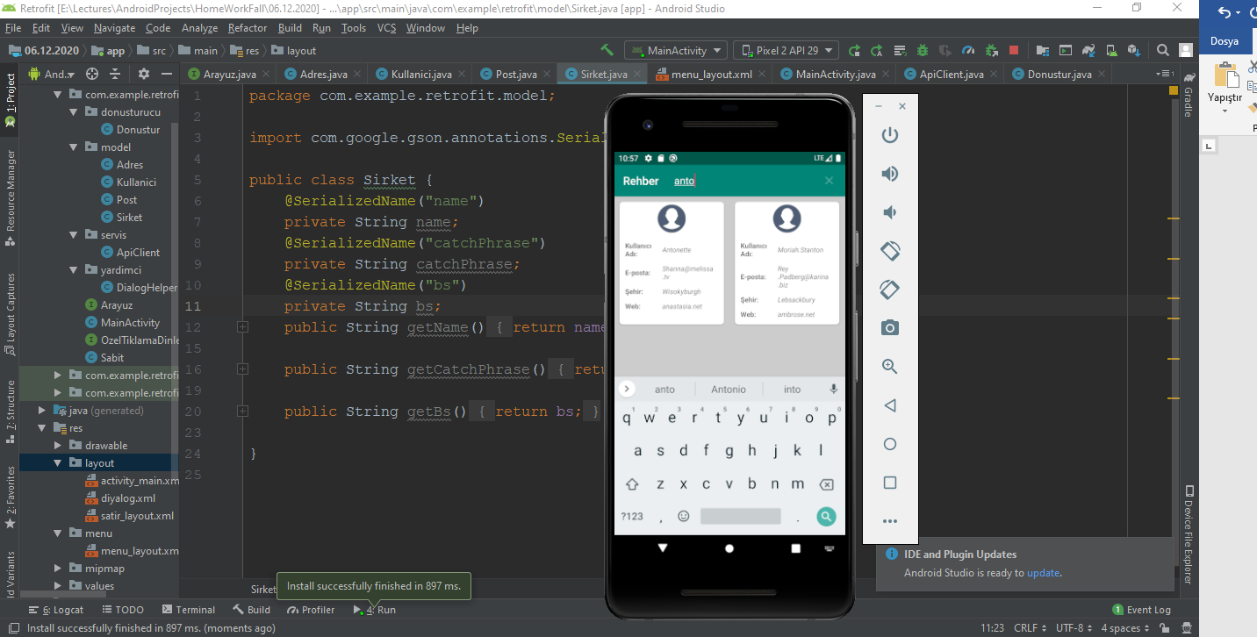

**Şekil 2.Arama Ekranı**

**Uygulama 1 (50 puan): Tasarımın renk kısmı arka plan renkleri size bırakıldı. Bir Retrofit Uygulamasıdır. Retrofit ana url;**



**Adresidir. İki farklı http yöntemi gerçekleştirilecektir. Bir aktivitede şekil 1 deki çıktı elde edilecek, ikinci aktivitede de rehbere kayıt eklenecektir. 4 farklı model vardır. Bu model sınıfları istenildiği gibi kullanabilir. İkinci kayıta geçmek için ana ekrana istenirse floatingactionbutton koyulabilir. Şekilde bir kullanıcı adı girildiği zaman, o kullanıcı adı içeren api’nin get http prokolu kullanılarak gelen verileri filtrelenecektir. Tekrar arama ekranı temizlendiğinde veya x tuşuna basıldığında eski haline geri gelecektir. Tasarımsal ifadeler tamamen size bırakılmıştır. Kod benzerliği 50 puana kadar kayba sebebiyet olur.**

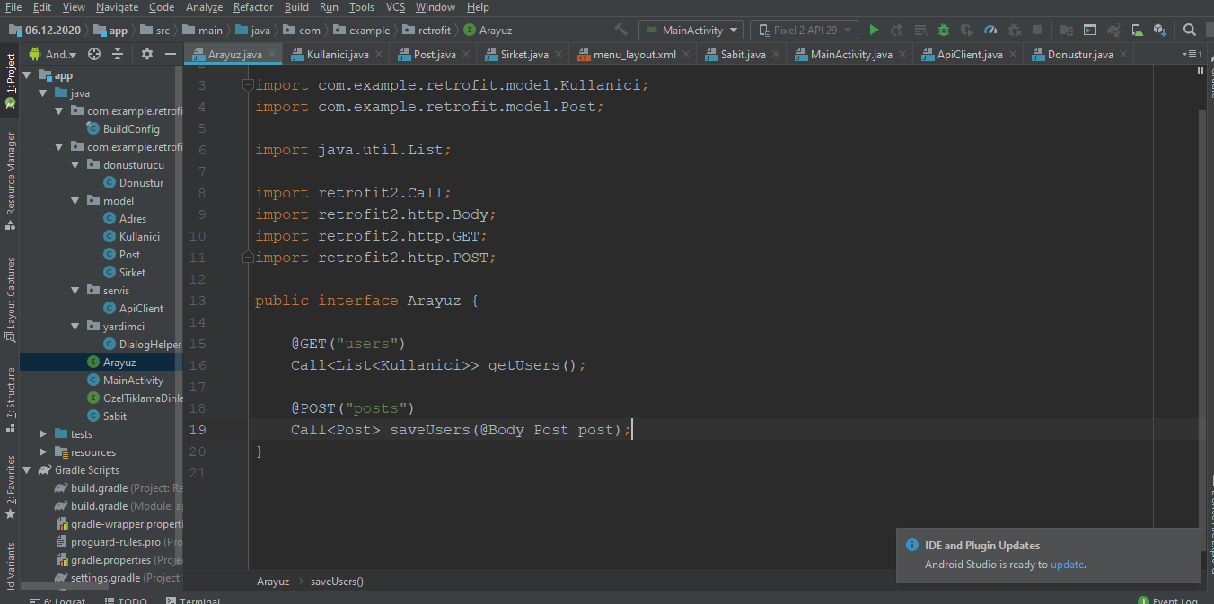

**Şekil 3. Retrofit http yöntemleri**

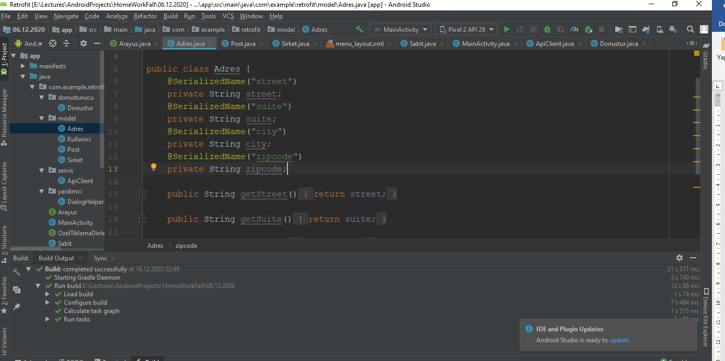

**Şekil 4. Adres model sınıfı**

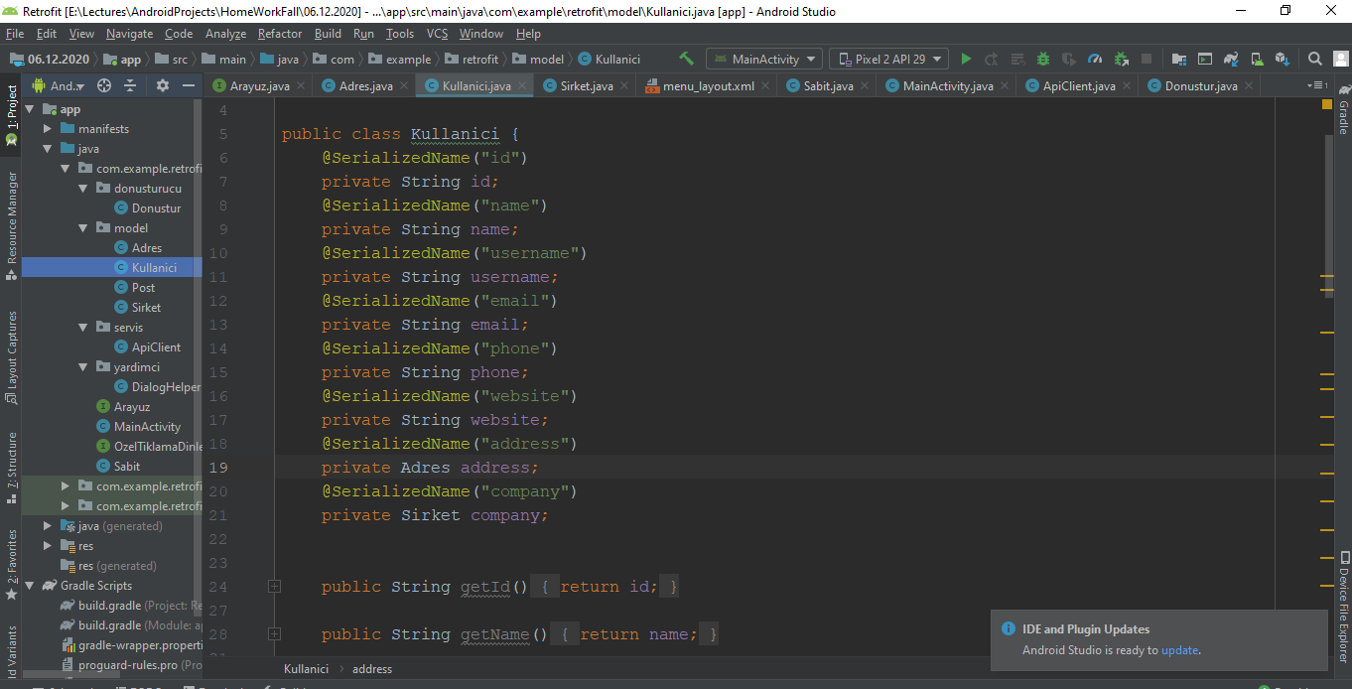

**Şekil 5.kullanıcı model sınıfı**

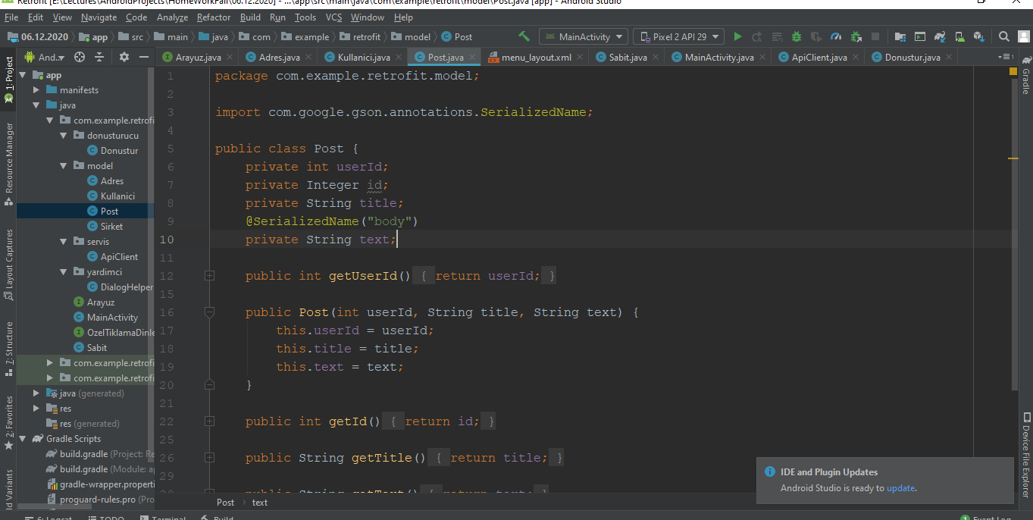

**Şekil 6 Post model sınıfı**

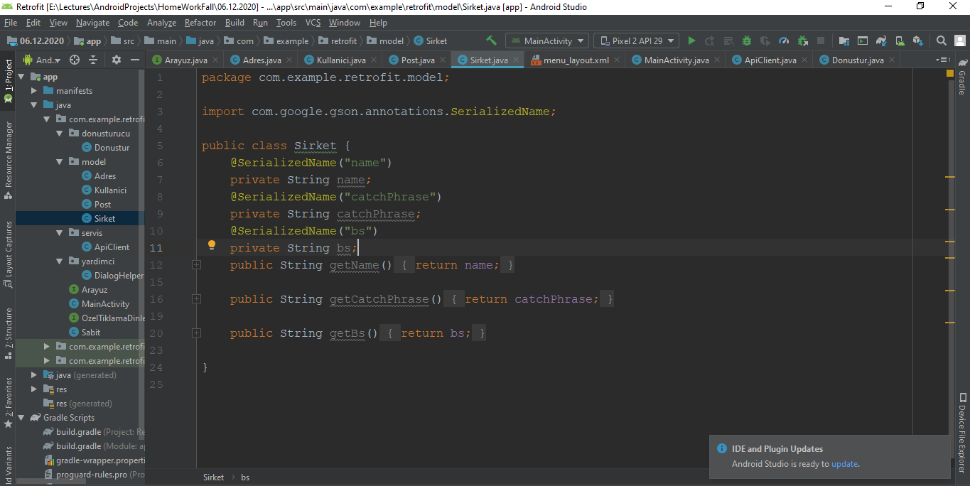

**Şekil 7 Sirket model sınıfı**

**Uygulama 2 (25 puan) : Tasarımı tamamen size bırakılmış, Derste yaptığımız Soket uygulamasını temel alacak şekilde bir netbeans ide’si kullanılarak yazılmış olan java swing uygulaması ile bir de android uygulaması vardır. Bu iki farklı uygulama birbirleri ile TCP/IP protokelleri ile haberleşmesi istenmektedir. Birbiri ile veri gönderimi ve alma işlemini gerçekleştiren uygulamayı yapınız. Tasarım ve kodlama tamamen size bırakıldı. Yaptıgınız uygulamanın çalışır halini muhakkak videoya çekiniz.**